6. Las clasificaciones ASG
Las ecoetiquetas presentadas en el acápite anterior como los demás estándares de calificación en esta lección establecen principalmente un catálogo de criterios que responden la pregunta si una inversión se puede considerar “verde” o “sostenible” – o no. No obstante, inversionistas pueden necesitar información más diferenciada más allá de un “si” o “no”. En particular, al incorporar los criterios de factores ambientales, sociales y de gobernanza (ASG) en las decisiones de inversiones, diferentes oportunidades pueden caracterizarse por diferentes niveles de riesgos ASG y tener diferentes grados de impacto en el ambiente y la sociedad. Se puede asumir que datos más diferenciados y de mejor calidad permiten decisiones más adecuadas en función del perfil del inversionista. En este contexto, y en vista de la creciente demanda por oportunidades de inversiones ASG – o inversiones en activos sostenibles – se ha desarrollado una industria orientada a obtener, verificar y presentar los datos relacionados a aspectos ASG y calificar compañías en función de estos datos.
Dado que este mercado se ha desarrollado dinámicamente dentro de periodo de tiempo relativamente corto, es obvio que los diferentes actores – compañías de análisis de datos ASG, agencias de calificación ASG pero también instituciones reguladoras, inversionistas y las compañías emisoras de los títulos – se ven confrontados con diferentes tipos de retos.
Los datos ASG
La base para incorporar criterios de sostenibilidad en el proceso de la toma de decisiones sobre inversiones son datos. El uso de datos no es una mecánica nueva – se aplica, por ejemplo, para analizar y tomar una decisión basada en la relación riesgo-retorno de una inversión. No obstante, el uso de datos ASG para tomar decisiones sobre inversiones sostenibles, implica algunos retos. Mientras que la información y los criterios requeridos para establecer el riesgo crediticio está bien establecido, el abanico de datos ASG necesarios es más complejo a establecerse. Por un lado, eso se debe al hecho que los datos no se relacionan a un resultado fácilmente a comprobar: si una compañía cumple finalmente con su obligación financiera es visible y se puede – retroactivamente – confirmar el tipo de análisis y los datos usados. Una calificación basados en riesgos ASG no se puede vincular con un solo resultado que confirmaría (o no) la evaluación inicial. Por el otro lado, las métricas con las cuales se pueden medir las características ASG de una compañía son mucho más variadas, más difíciles a definir y obtener que en el caso de una calificación crediticia. Además, no existe una base amplia de valores referenciales empíricamente confirmadas, y en consecuencia las calificaciones – como por ejemplo la pregunta cuan buena es una inversión para promover la transición de la economía hacia cero neto en comparación con otra inversión – dependen (en una parte relevante) también de criterios subjetivos.
Adicionalmente a esta dificultad relacionada al uso de los datos ASG, en el mercado enfrenta también el reto de la calidad de datos ASG. A diferencia con información financiera y otros datos del negocio, el área de datos ASG todavía es (todavía) mucho menos regulado: levantar datos relacionados, por ejemplo, con la emisión de GEI, eficiencia energética, contaminación ambiental o el impacto a la biodiversidad, en su mayoría, se basan en actividades voluntarias de las compañías. Así no todas disponen de datos al respecto, e incluso, dentro del grupo de compañías que levantan cierta información la metodología y el estándar aplicado puede variar. Esto complica valorar aspectos ASG de una compañía, pero también complica la comparación con otras empresas de la misma industria.
Algunas innovaciones tecnológicas contribuyen a mitigar estos problemas. El uso, por ejemplo, de datos de satélites o la automatización de analizar grandes volúmenes de datos (por ejemplo, de pagos recibidos por ventas) mejoran la comparabilidad y calidad de información; en particular, pueden servir para uniformizar, estandarizar y actualizar datos dentro de un sector o una industria. A pesar de estos avances, la calidad de datos de sostenibilidad de compañías comparables entre si, deja mucho de desear todavía. En un estudio de la Comisión Europea, una las observaciones principales de administradores de activos y dueños de activos, ha sido que “las compañías no publican suficientes o comparables datos, y que las calificaciones relacionadas a la sostenibilidad … y no siempre cubren asuntos de materialidad…” (European Commission, 2020).
Las implicaciones para las calificaciones ASG
Como veremos, los desafíos de datos ASG tienen su impacto para el mercado de calificaciones y el trabajo de las empresas calificadoras ASG. Principalmente, las calificaciones ASG incluyen los siguientes aspectos:
- Información para la toma de decisiones: Las calificaciones ASG ayudan a los inversores y otros interesados a tomar decisiones informadas al evaluar la sostenibilidad y el impacto social de una entidad. Esto puede influir en decisiones de inversión, compras, asociaciones comerciales y otras interacciones con la entidad.
- Medición de riesgos y oportunidades: Las calificaciones ASG ayudan a identificar los riesgos y oportunidades relacionados con factores ASG que pueden afectar a una entidad en términos financieros y reputacionales. Esto permite a los inversores y otros tomar medidas para gestionar dichos riesgos o aprovechar las oportunidades.
- Promoción de la sostenibilidad y la responsabilidad: Las calificaciones ASG fomentan la sostenibilidad y la responsabilidad corporativa al crear incentivos para que las empresas mejoren su desempeño en estos aspectos. Las empresas que obtienen calificaciones más altas pueden atraer más inversores y consumidores conscientes de los ASG.
- Transparencia y rendición de cuentas: Las calificaciones ASG promueven la transparencia y la rendición de cuentas al proporcionar una evaluación independiente de la actuación de una entidad en términos de ASG. Esto ayuda a las empresas a informar sobre sus prácticas de manera más completa y precisa.
Dependiendo del énfasis que se busca con una calificación existen calificaciones de Riesgos ASG y de Impacto ASG – en analogía a los conceptos de la materialidad que conocimos en la Lección 2. A pesar de que existe consenso sobre los diferentes propósitos con los cuales cumplen calificaciones ASG, actualmente, no existe una definición legal única aceptada por todos los actores del mercado. Así tampoco sorprende que el mercado de calificaciones ASG (todavía) no está regulado, y cada una de las agencias calificadoras en el mercado usa su propia metodología de calificación.
A continuación, resumimos algunos datos claves de varios proveedores de calificaciones ASG en el mercado.

Tabla 6.2: Aspectos claves de compañías lideres en el mercado de calificaciones ASG
 | MSCI | S&P | Morningstar (Sustainalytics) | ISS ESG | GGX | RepRisk
País de la sede | EE. UU. | EE. UU. | EE. UU. | EE. UU. | Suiza | Suiza
Base de accionistas | Cotizada en la bolsa  (incl. 10.6% Vanguard, 8.4% Blackrock, 4.4% State Street) | Cotizada en la bolsa  (incl. 8.8% Vanguard, 8.1% Blackrock, 4.9% State Street) | Cotizada en la bolsa  (40% Joseph D. Mansueto, 5.6% Vanguard) | Privado  (81% Deutsche Boerse, 19% GenStar and ISS Mgt.) | Privado | Privado
Compañías cubiertas | 13,500 | 10,000 | 11,000 | 5,000 | 500 | 145,000
No. de puntos de datos usados para cálculos | 1.000+ | Hasta 1,000 | 1,300 | Hasta 100 | 15 | 101
Número de indicadores | 35-120 | 20-30 | 350 | Hasta 100 | 15 | 101
Ponderación promedio estimada de cada criterio ASG | <1% | <1% | <1% | <1% | 5% | <1%
Escala de calificaciones | AAA-CCC | 0-100 | 1-5 | A+ a D+ | 0-10 | 0-100; AAA A D
Actualizaciones | Continuas; evaluación profunda anual | Continuas; evaluación profunda anual | Continuas; evaluación profunda anual | Anual | Semanal | Diario
Captura de datos | Inteligencia artificial | Inteligencia artificial | Inteligencia artificial | Inteligencia artificial | Humano | Inteligencia artificial
Fuente: (Raab, 2022)

La tabla anterior evidencia varios ejemplos de diferencias metodológicas:
Determinación de indicadores para medir la exposición a la sostenibilidad material: Algunos proveedores de calificaciones utilizan datos específicos del sector y establecen calificaciones basadas en la comparación con sus pares en la industria (por ejemplo, MSCI), mientras que otros no utilizan indicadores específicos del sector para establecer calificaciones. El número y los criterios de los problemas ESG también pueden diferir significativamente (S&P: 20-30, MSCI: hasta 120), al igual que su perspectiva temporal: pueden ser retrospectivos (por ejemplo, huella de carbono reciente) o prospectivos (por ejemplo, aumento de la temperatura implícito).
Recopilación y evaluación de datos: El número de puntos de datos difiere ampliamente, desde 15 (GGX) hasta más de 1,300 (Sustainalytics), al igual que la forma en que se obtiene la información (cuestionario, análisis o captura automatizada de datos).
Cálculo de la calificación y puntuación: No solo utilizan diferentes proveedores de calificaciones diferentes esquemas de puntuación (por ejemplo, líder de la industria - rezagado vs. riesgo ASG insignificante - riesgo ASG grave), sino que también expresan diferentes aspectos de los problemas relacionados con ASG: Bloomberg se centra en la transparencia, MSCI en temas materiales para cada sector industrial y Sustainalytics en el nivel de riesgos ASG basado en 20 problemas ESG en más de 125 subsectores.
Las discrepancias metodológicas complican la comparación de calificaciones de compañías entre sí. Como se puede apreciar en los dos gráficos a continuación, existe una gran divergencia de los resultados en las diferentes calificaciones. Es decir, no solo usan las agencias de calificación diferentes metodologías y criterios para expresar el grado de sostenibilidad de activades de una compañía, sino los resultados también discrepan significativamente.
Los gráficos abajo ilustran esta divergencia en las calificaciones ASG al comparar las clasificaciones. En los dos ejemplos se usan las calificaciones de MSCI y de Sustainalytics, como punto de referencia. Las empresas (n = 924) se clasifican según la calificación de MSCI y Sustainalytics, respectivamente, en el eje horizontal. Las clasificaciones de los otros calificadores se representan en el eje vertical en diferentes colores. De los datos presentados en los gráficos, los autores del estudio (Berg et. al, 2022a) concluyen que todavía persiste una gran confusión en el mercado de las calificaciones ASG.

Gráfico 6.10: Divergencia de calificaciones ASG entre Sustainalytics y otras agencias
calificadoras
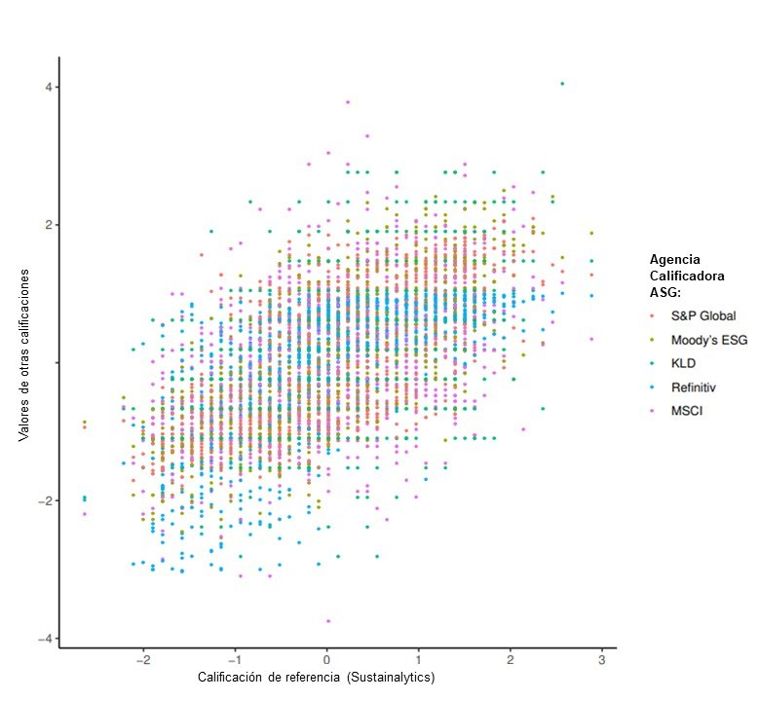

Fuente: (Berg et al., 2022a)

Gráfico 6.11: Divergencia de calificaciones ASG entre MSCI y otras agencias
calificadoras
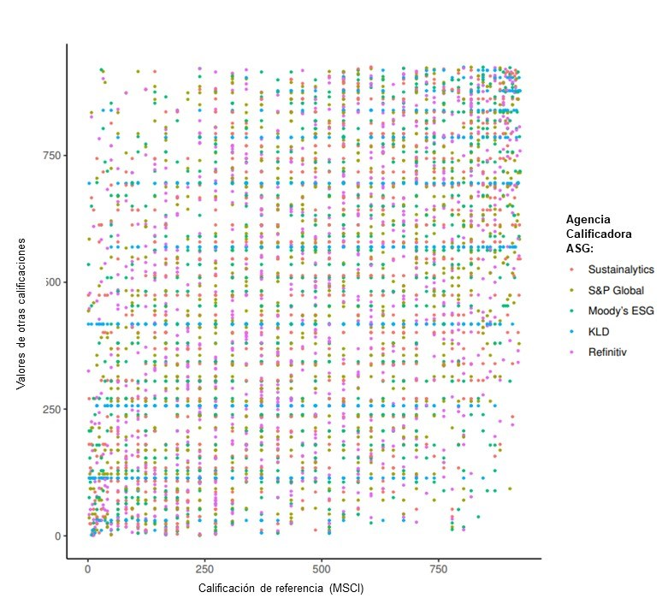

Fuente: (Berg et al., 2022a)
Las divergencias en las calificaciones implican una serie de consecuencias para los diferentes actores del mercado. En estudio de la Comisión Europea ya mencionada (European Commission, 2020) las compañías calificadas expresan que los proveedores de calificaciones no recopilan ni procesan datos e información de manera oportuna ni confiable. Además, observan que las metodologías de los proveedores de productos y servicios relacionados con la sostenibilidad son opacas y no tienen suficientemente en cuenta el contexto de la empresa; y la mayoría de las empresas que informan consideran que las prácticas de sostenibilidad solo se reflejan de manera moderada en las calificaciones. En general expresan cierta frustración por la falta de transparencia y comparabilidad entre los proveedores. En consecuencia, las compañías evaluadas no reciben una señal del mercado en función de su desempeño de sostenibilidad y, por lo tanto, tienen pocos incentivos (del mercado) para mejorar su desempeño al respecto.
Los gestores de activos y los propietarios de activos informan que la recopilación y agregación de datos es un servicio valorado, en gran parte debido a la falta su capacidad interna para llevar a cabo dicha investigación. No obstante, informan que las empresas evaluadas no publican datos suficientes o comparables. Además, critican que los proveedores de calificaciones, datos e investigaciones en lugar de abordar cuestiones materiales se centran en proporcionar calificaciones y tienen un enfoque retrospectivo en su análisis. En particular los gestores de activos y propietarios de activos que dependen de una sola calificación ASG para tomar su decisión tendrán serias dificultades de fundamentar su decisión en criterios solidos de sostenibilidad.
A su vez, las agencias calificadoras ASG informan que las empresas no publican datos suficientes y fiables para permitir una comparación y análisis adecuados, mientras que al mismo tiempo los gestores de activos exigen una mayor amplitud, profundidad y calidad de datos.
A pesar de los desafíos observados el mercado de calificaciones ASG sigue creciendo dinámicamente. Se realiza una consolidación, ya que las grandes compañías de servicios financieros con sede en Estados Unidos han adquirido proveedores especializados de calificaciones, datos e investigaciones relacionadas con la sostenibilidad. En vista de esta tendencia y la creciente importancia de este mercado hay una necesidad de definiciones más claras y de un uso coherente de la terminología; en particular, existe la necesidad de una mayor transparencia en las metodologías adoptadas por los proveedores de calificaciones, datos e investigaciones relacionadas con la sostenibilidad.

